**MAGIC BOOK 2**

1. People …………………………..

2. Let’s read …………………………..

3. What a pity ! …………………………..

4. Don’t litter ………………………….

5. Recycle …………………………..

6. Waste …………………………..

7. Don’t forget …………………………..

8. Everything ……………………………

9. Different …………………………..

10. Too high …………………………..

11. Take care ……………………………

12. Work ……………………………

13. Together ……………………………

14. Change ……………………………

15. Things …………………………….

16. Forever ……………………………

17. Look around ……………………………

18. Empty bottles ……………………………

19. Cut down trees ………………………..

20. Look after ………………………..

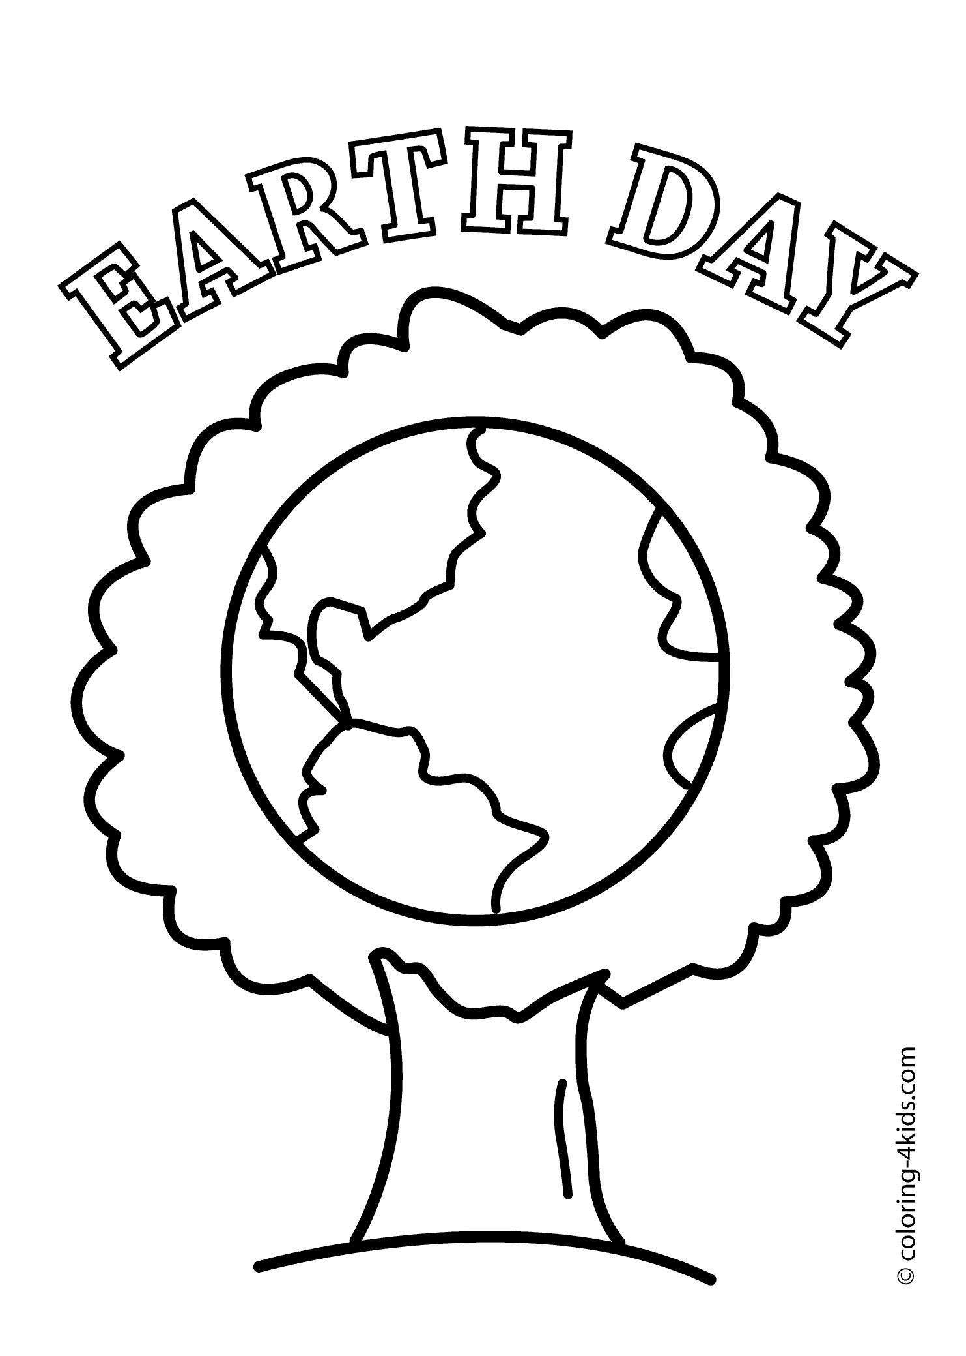

**UNIT 9 : PLANET RECYCLON**

1. Πλανήτης Γη ……………………………

2. Καθαρός ………......................

3. Νερό …………………………….

4. Δάσος …………………………….

5. Φτωχός …………………………..

6. Μην αργείς ……………………………

7. Σχολική αυλή ……………………………

8. Δέντρο ……………………………

9. Φυτεύω ……………………………

10. Εδώ …………………………..

11. Ζώα …………………………..

12. Διψασμένος ………………………….

13. Χαρτοσακούλες ………………………..

14. Ανακύκλωση ..……………………….

15. Τι ντροπή ! ..…………………………

16. Ελάφι ...…………………………

17. Βρόμικος …………………………..

18. Κάθε μέρα ……………………………

19. Έλα ξανά …………………………….

20. Οπαδοί …………………………….

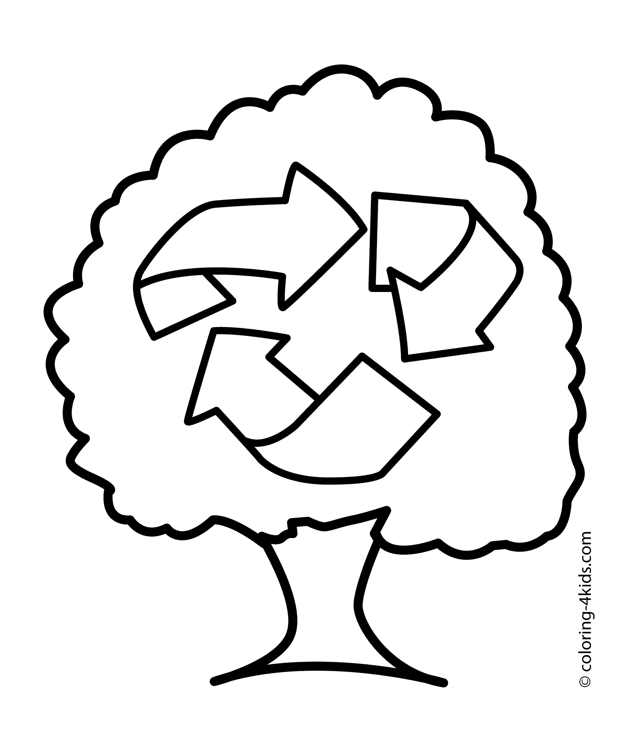

**ΜΕΤΑΦΡΑΣΤΕ ΤΙΣ ΠΡΟΤΑΣΕΙΣ ΣΤΑ ΕΛΛΗΝΙΚΑ**

1. Μπαμπά, τι κάνεις; Κόβω το δέντρο.

------------------------------------------------------------------------------------------

2. Αυτό είναι τόσο ψηλό. Δεν μπορώ να δω το δάσος.

------------------------------------------------------------------------------------------

3. Παρακαλώ, μην ρυπαίνετε! Παρακαλώ, μην σπαταλάτε νερό!

------------------------------------------------------------------------------------------

4. Recycle ! Keep the planet clean ! Don’t forget it’s green.

------------------------------------------------------------------------------------------

5. Work together and change things forever.

------------------------------------------------------------------------------------------

6. Recycle paper, recycle glass, recycle cans.

------------------------------------------------------------------------------------------

7. Become recycle fans ! Look after you and me !

------------------------------------------------------------------------------------------

8. Animals are thirsty. Don’t you care ?

------------------------------------------------------------------------------------------

9. Poor deer ! There’s very little water in the river.

------------------------------------------------------------------------------------------

10. What a shame ! We waste so much every day.

------------------------------------------------------------------------------------------

